ІО-43 Череватов Артем
Лабораторна №5
Розроблення модулів Linux Kernel (частина 2)
- Спроба завантажити модуль hello2.ko без попереднього завантаження hello1.ko завершується помилкою (Unknown symbol). Це відбувається тому, що hello2 використовує функцію print_hello, яка експортується з модуля hello1 за допомогою EXPORT_SYMBOL.
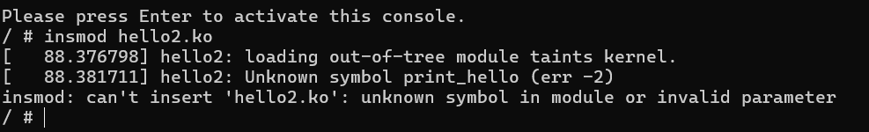

- Модуль hello1.ko завантажено успішно. Модуль hello2.ko завантажено з параметром print_count=6. Викликано 6 разів функцію print_hello() з першого модуля.
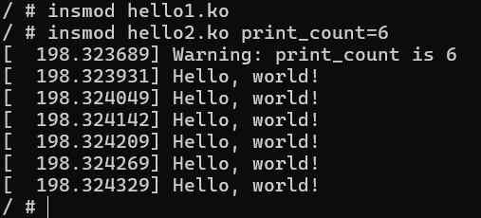

- При вивантаженні rmmod hello1 модуль проходить по зв'язному списку і друкує час, який було витрачено безпосередньо на вивід кожного повідомлення
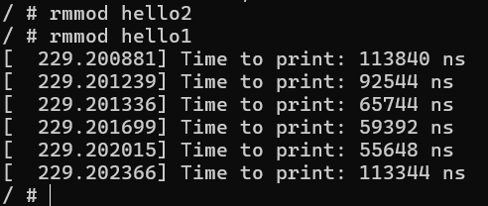

- При спробі передати print_count=12 модуль hello2 повертає помилку -EINVAL і не завантажується, оскільки значення перевищує дозволений діапазон.

